2024

Mario Souza

SISED

1/2/2024

Software de Gestão Escolar



**Sumário**

**Módulo 1 – Login:** 2

QueryClose 2

LOGIN 2

**Módulo 2 – Administrador:** 3

LOGIN 4

**Módulo 3 – Admin Usuários:** 5

**Módulo 4 – Cadastro de Usuários:** 6

CADASTROS 7

**Módulo 5 – Cadastro de Alunos:** 9

VARIAVÉL PUBLICA 10

DADOS PESSOAIS 12

DADOS DE CONTATO 15

DADOS DO CURSO 17

AÇÕES 18

**Modulo 6 – Dados de pagamentos:** 32

DADOS DO ALUNO 34

DADOS DE PAGAMENTO 35

AÇÕES 36

**Modulo 7 – Consulta de pagamentos:** 43

CTR 44

**Modulo 8 – Caixa:** 48

FECHAMENTO DE CAIXA 50

PAGAMENTO 52

**Módulo 9 – planilhas** 57

Planilha6 57

Planilha11 57

**Módulo 10 – módulos** 58

**Módulo 11 – Módulos de classe** 59

Legendas:

função comentário

nome da função Objeto

**SOFTWARE DE GESTÃO ESCOLAR**

Linguagem de programação: Visual Basic For Application (VBA)

UML – Programação voltada a objeto

# **Módulo 1 – Login:**

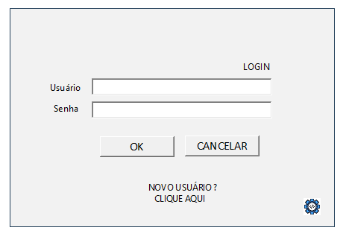Layout:

**Nome dos objetos:**

## QueryClose

Private Sub UserForm_QueryClose(Cancel As Integer, CloseMode As Integer)

'Desativando botão fechar'

If CloseMode = vbFormControlMenu Then

Cancel = True

End If

End Sub

Private Sub UserForm_Activate()

Application.Visible = False

End Sub

## LOGIN

Usuário: User

Private Sub User_Change()

Planilha14.Range("I1").Value = User.Value

End Sub

Senha: Pass

OK: Ok

Private Sub Ok_Click()

'Botão ok e login'

If User = "Admin" And Pass = 2243 Then

'Inicializar se senha for Correta'

Application.Visible = True

Unload Me

Else

MsgBox "Usuário ou senha incorretos!", vbInformation, "ERRO"

End If

End Sub

CANCELAR: Cancelar

Private Sub Cancelar_Click()

'Botão cancelar'

Unload Me

ThisWorkbook.Save

ThisWorkbook.Close

End Sub

CONFIGURAÇÕES: configurações

Private Sub configuracoes_Click()

Unload Me

Administrador.Show

End Sub

# **Módulo 2 – Administrador:**

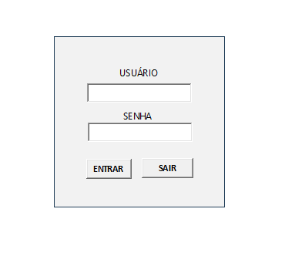Layout:

**Nome dos objetos:**

Private Sub UserForm_QueryClose(Cancel As Integer, CloseMode As Integer)

'Desativando botão fechar'

If CloseMode = vbFormControlMenu Then

Cancel = True

End If

End Sub

## LOGIN

USUÁRIO: LogAdm

SENHA: SenhaAdm

ENTRAR: entrar

Private Sub entrar_Click()

'usuario e senha para administradores'

If LogAdm = "Admin" And SenhaAdm = 2243 Then

Application.Visible = True

Unload Me

Else

MsgBox "Usuário ou senha incorretos!", vbInformation, "ERRO"

End If

End Sub

SAIR: sair

Private Sub sair_Click()

'sair e voltar para tela de login'

Unload Me

Login.Show

End Sub

**CADASTRO DE USUÁRIOS:**

NOVO CADASTRO? CLIQUE AQUI: novoCadastro

Private Sub novoCadastro_Click()

‘abre o login para cadastrar novo usuario’

Unload Me

AdmUsuario.Show

End Sub

# **Módulo 3 – Admin Usuários:**

Layout:

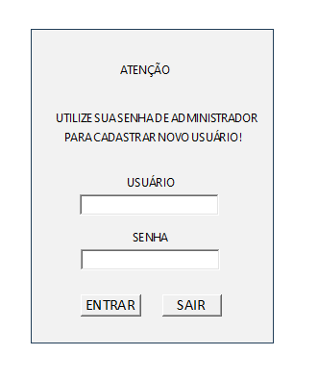

**Nome dos objetos:**

Private Sub UserForm_QueryClose(Cancel As Integer, CloseMode As Integer)

'Desativando botão fechar'

If CloseMode = vbFormControlMenu Then

Cancel = True

End If

End Sub

Private Sub UserForm_Activate()

‘para ocultar a pasta de trabalho’

Application.Visible = False

End Sub

USUÁRIO: LogAdmUser

SENHA: SenhaAdmUser

ENTRAR: entrar

Private Sub entrar_Click()

'usuario e senha para administradores'

If LogAdmUser = "Admin" And SenhaAdmUser = 2243 Then

Unload Me

usuario.Show

Else

MsgBox "Usuário ou senha incorretos!", vbInformation, "ERRO"

End If

End Sub

SAIR: sair

Private Sub sair_Click()

'sair e voltar para tela de login'

Unload Me

Login.Show

End Sub

# **Módulo 4 – Cadastro de Usuários:**

Layout:

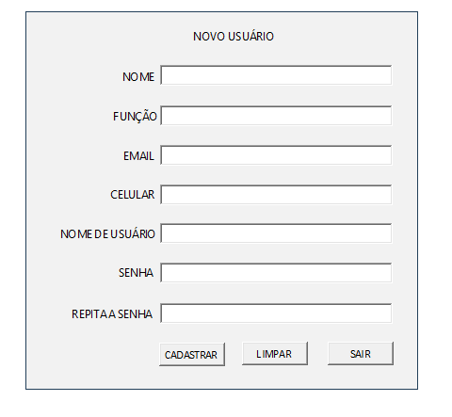

**Nome dos objetos:**

## CADASTROS

Private Sub UserForm_QueryClose(Cancel As Integer, CloseMode As Integer)

'Desativando botão fechar'

If CloseMode = vbFormControlMenu Then

Cancel = True

End If

End Sub

NOME: nomeUsuario

FUNÇÃO: funcaoUsuario

EMAIL: emailUsuario

CELULAR: celularUsuario

NOME DE USUÁRIO: loginUsuario

SENHA: senhaUsuario

REPITA A SENHA: confirSenhaUsuario

CADASTRAR: cadastrarUsuario

Private Sub cadastrarUsuario_Click()

'cadastrar novo usuario'

Dim nome As String

nome = WorksheetFunction.CountIf(Planilha14.Range("B:B"), nomeUsuario.Text)

If nomeUsuario = "" Or funcaoUsuario = "" Or emailUsuario = "" Or celularUsuario = "" _

Or loginUsuario = "" Or senhaUsuario = "" Or confirSenhaUsuario = "" Then

MsgBox "EXISTEM ESPAÇOS EM BRANCO !! ", vbExclamation, "CADASTRO"

Exit Sub

End If

If nome > 0 Then

MsgBox "USUÁRIO JÁ EXISTE !!", vbCritical, "NOVO CADASTRO"

Exit Sub

End If

If confirSenhaUsuario <> senhaUsuario Then

MsgBox "AS SENHAS NÃO SÃO IGUAIS !", vbCritical, "SENHA"

senhaUsuario = ""

confirSenhaUsuario = ""

Else

Planilha14.Visible = xlSheetVisible

Planilha14.ActivateRange("A100000").Select

Selection.End(xlUp).Select

ActiveCell.Offset(1, 0).Select

ActiveCell.Offset(0, 1).Select

ActiveCell.Value = nomeUsuario.Text

ActiveCell.Offset(0, 1).Select

ActiveCell.Value = funcaoUsuario.Text

ActiveCell.Offset(0, 1).Select

ActiveCell.Value = emailUsuario.Text

ActiveCell.Offset(0, 1).Select

ActiveCell.Value = celularUsuario.Text

ActiveCell.Offset(0, 1).Select

ActiveCell.Value = loginUsuario.Text

ActiveCell.Offset(0, 1).Select

ActiveCell.Value = senhaUsuario.Text

ActiveCell.Offset(0, 1).Select

ActiveCell.Value = Date

MsgBox "CADASTRO EFETUADO COM SUCESSO !", vbInformation, "NOVO USUÁRIO"

nomeUsuario = ""

funcaoUsuario = ""

emailUsuario = ""

celularUsuario = ""

loginUsuario = ""

senhaUsuario = ""

confirSenhaUsuario = ""

Planilha14.Visible = xlSheetVeryHidden

End If

Unload Me

Login.Show

End Sub

LIMPAR: limparUsuario

Private Sub limparUsuario_Click()

'limpar campos'

nomeUsuario = ""

funcaoUsuario = ""

emailUsuario = ""

celularUsuario = ""

loginUsuario = ""

senhaUsuario = ""

confirSenhaUsuario = ""

End Sub

SAIR: sairUsuario

**Private Sub sairUsuario_Click()**

'sair do cadastro de usuario'

Unload Me

Login.Show

**End Sub**

# **Módulo 5 – Cadastro de Alunos:**

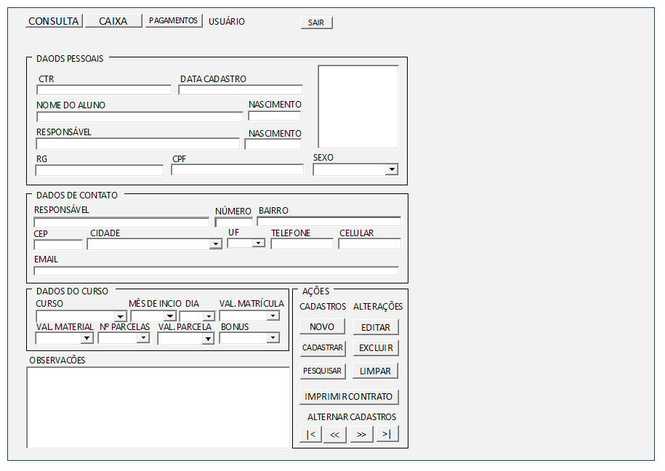Layout:

**Nome dos objetos:**

**CADASTROS**

## VARIAVÉL PUBLICA

Public lin As Long

Public TOTlin As Long

Activate

Private Sub UserForm_Activate()

Application.Visible = False

'Abrir ja no ultimo cadastro'

TOTlin = Planilha11.Range("A" & Rows.Count).End(xlUp).Row

lin = TOTlin

ctr = Planilha11.Cells(lin, 2)

NomeAluno = Planilha11.Cells(lin, 3)

NascAluno = Planilha11.Cells(lin, 4)

DatCadastro = Planilha11.Cells(lin, 5)

responsavel = Planilha11.Cells(lin, 6)

NascRespons = Planilha11.Cells(lin, 7)

rg = Planilha11.Cells(lin, 8)

cpf = Planilha11.Cells(lin, 9)

sexo = Planilha11.Cells(lin, 10)

cep = Planilha11.Cells(lin, 11)

endereco = Planilha11.Cells(lin, 12)

NuResidencia = Planilha11.Cells(lin, 13)

bairro = Planilha11.Cells(lin, 14)

Cidade = Planilha11.Cells(lin, 15)

Estado = Planilha11.Cells(lin, 16)

tel = Planilha11.Cells(lin, 17)

cel = Planilha11.Cells(lin, 18)

email = Planilha11.Cells(lin, 19)

curso = Planilha11.Cells(lin, 20)

DatInicio = Planilha11.Cells(lin, 21)

observacoes = Planilha11.Cells(lin, 22)

TaxMatricula = Planilha11.Cells(lin, 23)

VaParcela = Planilha11.Cells(lin, 24)

NuParcela = Planilha11.Cells(lin, 25)

VaMaterial = Planilha11.Cells(lin, 26)

bonusPgto = Planilha11.Cells(lin, 27)

'Abre com botão EDITAR desativado'

CbEditar.Enabled = False

'Abre Tela Cheia'

UserForm1.Width = Application.Width

UserForm1.Height = Application.Height

UserForm1.Left = Application.Left

UserForm1.Top = Application.Top

End Sub

INITIALIZE

Private Sub UserForm_Initialize()

UserCadastro = Planilha14.Range("I1").Value

'escolha o sexo'

sexo.AddItem ("Masculino")

sexo.AddItem ("Feminino")

'data atual'

DatCadastro = Format(Date, "dd/mm/yyyy")

Editar = ""

End Sub

Private Sub UserForm_QueryClose(Cancel As Integer, CloseMode As Integer)

'Desativando botão fechar'

If CloseMode = vbFormControlMenu Then

Cancel = True

End If

End Sub

**ACESSOS**

CONSULTAS:consulta

Private Sub consulta_Click()

'Abre Formulário Consultas'

Unload Me

consultar.Show

End Sub

CAIXA: recebe

Private Sub receber_Click()

'Abre Formulário caixa'

Unload Me

caixa.Show

End Sub

PAGAMENTOS: pgto

Private Sub Pgto_Click()

'Abre Formulário pagamentos'

Unload Me

pagamento.Show

End Sub

## DADOS PESSOAIS

USUÁRIO: UserCadastro

SAIR: sairCadastro

Private Sub saidaCadastro_Click()

Unload Me

Login.Show

End Sub

CTR: ctr

Private Sub ctr_Change()

‘para linkar contrato’

Plan1.Range("I2").Value = ctr.Value

'Máscara de entrada - Ctr'

ctr.MaxLength = 4

'carregar imagem do aluno automatico'

localImagem = "C:\Users\MarioNotbook\Desktop\Educa\educa_img\"

If ctr <> "" Then

On Error GoTo erro

img_aluno.Picture = LoadPicture(localImagem & ctr.Value & ".jpg")

Else

erro:

img_aluno.Picture = LoadPicture("C:\Users\MarioNotbook\Desktop\Educa\educa_img\branco.jpg")

End If

End Sub

DCADASTRO = DatCadastro

Private Sub DatCadastro_Change()

‘para linkar data de contrato ’

Plan1.Range("E22").Value = DatCadastro

'Máscara de entrada - Data Cadastro abaixo'

DatCadastro.MaxLength = 10

Select Case DatCadastro.SelStart

Case Is = 2, 5

DatCadastro.SelText = "/"

End Select

End Sub

IMAGEM ALUNO: img_aluno

NOME ALUNO: NomeAluno

Private Sub NomeAluno_Change()

‘para linka contrato’

Plan1.Range("C15").Value = NomeAluno

End Sub

NASCIMENTO: NascAluno

Private Sub NascAluno_Change()

‘para linkar contrato’

Plan1.Range("I15").Value = NascAluno

'Máscara de Entrada de Data completa'

NascAluno.MaxLength = 10

Select Case NascAluno.SelStart

Case Is = 2, 5

NascAluno.SelText = "/"

End Select

End Sub

RESPONSÁVEL: responsavel

Private Sub responsavel_Change()

‘para linkar contrato’

Plan1.Range("B6").Value = responsavel

End Sub

NASCIMENTO: NascRespons

Private Sub NascRespons_Change()

‘Para linkar contrato’

Plan1.Range("I6").Value = NascRespons

'Máscara de Entrada de Data completa'

NascRespons.MaxLength = 10

Select Case NascRespons.SelStart

Case Is = 2, 5

NascRespons.SelText = "/"

End Select

End Sub

RG: rg

Private Sub rg_Change()

‘para linkar contrato’

Plan1.Range("E9").Value = rg

'Máscara de entrada - RG'

rg.MaxLength = 12

Select Case rg.SelStart

Case Is = 2, 6

rg.SelText = "."

Case Is = 10

rg.SelText = "-"

End Select

End Sub

CPF: cpf

Private Sub cpf_Change()

‘para linkar contrato ’

Plan1.Range("B9").Value = cpf

'Máscara de entrada - Cpf'

cpf.MaxLength = 14

Select Case cpf.SelStart

Case Is = 3, 7

cpf.SelText = "."

Case Is = 11

cpf.SelText = "-"

End Select

End Sub

SEXO: sexo

## DADOS DE CONTATO

ENDEREÇO: endereco

Private Sub endereco_Change()

‘para linkar contrato’

Plan1.Range("B7").Value = endereco

End Sub

NUMERO: NuResidencia

Private Sub NuResidencia_Change()

‘para linkar contrato’

Plan1.Range("I7").Value = NuResidencia

End Sub

BAIRRO: bairro

CEP: cep

Private Sub cep_Change()

‘para linkar contrato’

Plan1.Range("E8").Value = cep

'Máscara de entrada - Cep'

cep.MaxLength = 10

Select Case cep.SelStart

Case Is = 2

cep.SelText = "."

Case Is = 6

cep.SelText = "-"

End Select

End Sub

CIDADE: Cidade

Private Sub Cidade_Change()

‘para linkar contrato’

Plan1.Range("B8").Value = Cidade

End Sub

RowSource: Cidades

UF: Estado

RowSource: ListaEstado

TELEFONE: tel

Private Sub tel_Change()

‘para linkar contrato’

Plan1.Range("B10").Value = tel

'Máscara de entrada - Telefone'

tel.MaxLength = 14

Select Case tel.SelStart

Case Is = 2, 4

tel.SelText = "-"

Case Is = 9

tel.SelText = "."

End Select

End Sub

CELULAR: cel

Private Sub cel_Change()

‘para linkar contrato’

Plan1.Range("E10").Value = cel

'Máscara de entrada - Celular'

cel.MaxLength = 14

Select Case cel.SelStart

Case Is = 2, 4

cel.SelText = "-"

Case Is = 9

cel.SelText = "."

End Select

End Sub

EMAIL: email

## DADOS DO CURSO

CURSO: curso

RowSource: Cursos

MÊS DE INICIO: DatInicio

Private Sub DatInicio_Change()

‘para linkar contrato’

Plan1.Range("E22") = DatInicio.Value

End Sub

RowSource: meses

DIA: diaInicio

‘para linkar contrato’

Plan1.Range("D19").Value = diaInicio.Value

VAL. MATRÍCULA: TaxMatricula

Private Sub TaxMatricula_Change()

‘para linkar contrato’

Plan1.Range("F41").Value = TaxMatricula

RowSource: TAXAS

End Sub

VALOR MATERIAL: valorMaterial

RowSource: Vmaterial

N° PARCELAS: NuParcela

RowSource: NPARCELAS

VALOR DA PARCELA: vaParcela

Private Sub VaParcela_Click()

VaParcela = FormatCurrency(VaParcela)

End Sub

Private Sub VaParcela_Change()

‘para linkar contrato’

Plan1.Range("D18").Value = VaParcela

End Sub

Private Sub VaParcela_Exit(ByVal Cancel As MSForms.ReturnBoolean)

‘paca converter em moeda na saída’

VaParcela = FormatCurrency(VaParcela)

End Sub

BONUS: bonusPgto

Private Sub bonusPgto_Change()

‘para linkar contrato’

Plan1.Range("E20").Value = bonusPgto.Value

‘para converter em moeda’

bonusPgto = VBA.FormatCurrency(bonusPgto, 2)

End Sub

**OBSERVAÇÕES**

OBSERVAÇÕES: observações

## AÇÕES

NOVO: ToggleButton1

Private Sub ToggleButton1_Click()

'Limpar e fazer novo cadastro Campos - botão Limpar '

Me.ctr = ""

Me.NomeAluno = ""

Me.NascAluno = ""

Me.DatCadastro = ""

Me.responsavel = ""

Me.NascRespons = ""

Me.rg = ""

Me.cpf = ""

Me.sexo = ""

Me.cep = ""

Me.Cidade = ""

Me.Estado = ""

Me.endereco = ""

Me.NuResidencia = ""

Me.bairro = ""

Me.tel = ""

Me.cel = ""

Me.curso = ""

Me.DatInicio = ""

Me.diaInicio = ""

Me.email = ""

Me.TaxMatricula = ""

Me.observacoes = ""

Me.VaParcela = ""

Me.bonusPgto = ""

Me.NuParcela = ""

Me.VaMaterial = ""

‘criar id automático na textBox ctr’

Dim cod As Integer

Planilha11.Visible = xlSheetVisible

Planilha11.Select

Range("B1000000").End(xlUp).Offset(1, 0).Select

On Error Resume Next

cod = Range("B1000000").End(xlUp).Offset(0, 0).Value

ctr = cod + 1

Cadastrar.Enabled = True

DatCadastro = Format(Date, "dd/mm/yyyy")

MsgBox "INICIAR UM NOVO CADASTRO!", vbInformation, "CADASTRAR"

Planilha11.Visible = xlSheetVeryHidden

End Sub

EDITAR: CbEditar

Private Sub CbEditar_Click()

'Botão EDITAR cadastro'

Dim resposta As VbMsgBoxResult

Dim valor As Long

Dim fila As Object

Dim linha As Long

If Me.ctr.Value = "" Then

MsgBox "SELECIONE UM CADASTRO PARA ALTERAÇÃO", vbInformation, "ALTERAÇÃO"

Exit Sub

End If

Planilha11.Visible = xlSheetVisible

valor = Me.ctr.Value

plan = Planilha11.Name

resposta = MsgBox("DESEJA ALTERAR O CADASTRO " & valor & "?", vbYesNo, "CADASTRO")

If resposta = vbNo Then

Exit Sub

Else

Dim n1, n2, n3 As Double

n1 = VaParcela

n2 = bonusPgto

VaParcela = CDbl(n1) - CDbl(n2)

n3 = VaParcela

Set fila = Worksheets(plan).Range("B:B").Find(valor, lookat:=xlWhole)

linha = fila.Row

Range("C" & linha).Value = Me.NomeAluno.Value

Range("D" & linha).Value = Me.NascAluno.Value

Range("E" & linha).Value = Me.DatCadastro.Value

Range("F" & linha).Value = Me.responsavel.Value

Range("G" & linha).Value = Me.NascRespons.Value

Range("H" & linha).Value = Me.rg.Value

Range("I" & linha).Value = Me.cpf.Value

Range("J" & linha).Value = Me.sexo.Value

Range("K" & linha).Value = Me.cep.Value

Range("L" & linha).Value = Me.endereco.Value

Range("M" & linha).Value = Me.NuResidencia.Value

Range("N" & linha).Value = Me.bairro.Value

Range("O" & linha).Value = Me.Cidade.Value

Range("P" & linha).Value = Me.Estado.Value

Range("Q" & linha).Value = Me.tel.Value

Range("R" & linha).Value = Me.cel.Value

Range("S" & linha).Value = Me.email.Value

Range("T" & linha).Value = Me.curso.Value

Range("U" & linha).Value = Me.DatInicio.Value

Range("V" & linha).Value = Me. diaInicio.Value

Range("W" & linha).Value = Me.observacoes.Value

Range("X" & linha).Value = Me.TaxMatricula.Value

Range("Y" & linha).Value = Me.VaParcela.Value

Range("Z" & linha).Value = Me.NuParcela.Value

Range("AA" & linha).Value = Me.VaMaterial.Value

Range("AB" & linha).Value = Me.bonusPgto.Value

VaParcela = CDbl(n2) + CDbl(n3)

MsgBox "CADASTRO ALTERADO COM SUCESSO!", vbInformation, "ALTERAÇÃO"

End If

CbEditar.Enabled = False

Planilha11.Visible = xlSheetVeryHidden

End Sub

CADASTRAR: Cadastrar

Private Sub Cadastrar_Click()

'Faz Cadastros na Planilha - Botão cadastrar'

resposta = MsgBox("DESEJA EFETUAR NOVO CADASTRO?", vbYesNo, "CADASTRO")

If resposta = vbNo Then

Exit Sub

Else

Planilha11.Visible = xlSheetVisible

Sheets("DadosCadastro").Activate

Range("B100000").Select

Selection.End(xlUp).Select

ActiveCell.Offset(1, 0).Select

If ctr = "" Then

MsgBox "DIGITE O CTR DO ALUNO", vbExclamation, "CADASTRAR"

Exit Sub

Else

'fazer formula para dar desconto antes de cadastrar

Dim n1, n2 As Double

n1 = VaParcela

n2 = bonusPgto

VaParcela = CDbl(n1) - CDbl(n2)

ActiveCell.Value = ctr.Text

ActiveCell.Offset(0, 1).Select

ActiveCell.Value = NomeAluno.Text

ActiveCell.Offset(0, 1).Select

ActiveCell.Value = NascAluno.Text

ActiveCell.Offset(0, 1).Select

ActiveCell = Format(Date, "dd/mm/yyyy")

ActiveCell.Offset(0, 1).Select

ActiveCell.Value = responsavel.Text

ActiveCell.Offset(0, 1).Select

ActiveCell.Value = NascRespons.Text

ActiveCell.Offset(0, 1).Select

ActiveCell.Value = rg.Text

ActiveCell.Offset(0, 1).Select

ActiveCell.Value = cpf.Text

ActiveCell.Offset(0, 1).Select

ActiveCell.Value = sexo.Text

ActiveCell.Offset(0, 1).Select

ActiveCell.Value = cep.Text

ActiveCell.Offset(0, 1).Select

ActiveCell.Value = endereco.Text

ActiveCell.Offset(0, 1).Select

ActiveCell.Value = NuResidencia.Text

ActiveCell.Offset(0, 1).Select

ActiveCell.Value = bairro.Text

ActiveCell.Offset(0, 1).Select

ActiveCell.Value = Cidade.Text

ActiveCell.Offset(0, 1).Select

ActiveCell.Value = Estado.Text

ActiveCell.Offset(0, 1).Select

ActiveCell.Value = cel.Text

ActiveCell.Offset(0, 1).Select

ActiveCell.Value = tel.Text

ActiveCell.Offset(0, 1).Select

ActiveCell.Value = email.Text

ActiveCell.Offset(0, 1).Select

ActiveCell.Value = curso.Text

ActiveCell.Offset(0, 1).Select

ActiveCell.Value = DatInicio.Text

ActiveCell.Offset(0, 1).Select

ActiveCell.Value = observacoes.Text

ActiveCell.Offset(0, 1).Select

ActiveCell.Value = TaxMatricula.Text

ActiveCell.Offset(0, 1).Select

ActiveCell.Value = VaParcela.Text

ActiveCell.Offset(0, 1).Select

ActiveCell.Value = NuParcela.Text

ActiveCell.Offset(0, 1).Select

ActiveCell.Value = VaMaterial.Text

ActiveCell.Offset(0, 1).Select

ActiveCell.Value = bonusPgto.Text

ActiveCell.Offset(0, 1).Select

ActiveCell.Value = UserCadastro.Text

MsgBox "CADASTRO EFETUADO COM SUCESSO !!", vbInformation, "CADASTRO"

End If

End If

Planilha11.Visible = xlSheetVeryHidden

End Sub

EXCLUIR: CbExcluir

Private Sub CbExcluir_Click()

'Botão EXCLUIR cadastro'

Dim resposta As VbMsgBoxResult

Dim valor As Long

Dim fila As Object

Dim linha As Long

Planilha11.Visible = xlSheetVisible

If Me.ctr.Value = "" Then

MsgBox "SELECIONE UM CADASTRO PARA EXCLUIR", vbExclamation, "EXCLUSÃO"

Exit Sub

End If

valor = Me.ctr.Value

plan = Planilha11.Name

resposta = MsgBox("DESEJA EXCLUIR O CADASTRO " & valor & "?", vbYesNo)

If resposta = vbNo Then

Exit Sub

Else

Set fila = Worksheets(plan).Range("B:B").Find(valor, lookat:=xlWhole)

linha = fila.Row

Range("A" & linha).EntireRow.Delete

MsgBox "CADASTRO EXCLUÍDO COM SUCESSO!", vbInformation, "EXCLUSÃO"

End If

Planilha11.Visible = xlSheetVeryHidden

End Sub

PESQUISAR: CBPesquisar

Private Sub CBPesquisar_Click()

'Botão Pesquisar'

On Error GoTo Erro

Planilha11.Visible = xlSheetVisible

Planilha11.Activate

Dim plan As String

plan = Planilha11.Name

Dim resp

resp = InputBox("DIGITE CTR DO ALUNO", "PESQUISA")

Dim c

With Worksheets(plan).Range("B:B")

Set c = .Find(resp, LookIn:=xlValues, lookat:=xlWhole)

If Not c Is Nothing Then

c.Activate

ctr.Value = c.Value

NomeAluno.Value = c.Offset(0, 1).Value

NascAluno.Value = c.Offset(0, 2).Value

DatCadastro.Value = c.Offset(0, 3).Value

responsavel.Value = c.Offset(0, 4).Value

NascRespons.Value = c.Offset(0, 5).Value

rg.Value = c.Offset(0, 6).Value

cpf.Value = c.Offset(0, 7).Value

sexo.Value = c.Offset(0, 8).Value

cep.Value = c.Offset(0, 9).Value

endereco.Value = c.Offset(0, 10).Value

NuResidencia.Value = c.Offset(0, 11).Value

bairro.Value = c.Offset(0, 12).Value

Cidade.Value = c.Offset(0, 13).Value

Estado.Value = c.Offset(0, 14).Value

tel.Value = c.Offset(0, 15).Value

cel.Value = c.Offset(0, 16).Value

email.Value = c.Offset(0, 17).Value

curso.Value = c.Offset(0, 18).Value

DatInicio.Value = c.Offset(0, 19).Value

diaInicio.Value = c.Offset(0, 20).Value

observacoes.Value = c.Offset(0, 21).Value

TaxMatricula.Value = c.Offset(0, 22).Value

VaParcela.Value = c.Offset(0, 23).Value

NuParcela.Value = c.Offset(0, 24).Value

VaMaterial.Value = c.Offset(0, 25).Value

bonusPgto.Value = c.Offset(0, 26).Value

CbEditar.Enabled = True

CbExcluir.Enabled = True

Cadastrar.Enabled = False

Else

MsgBox "CTR NÃO ENCONTRADO!", vbCritical, "PESQUISA"

End If

End With

Exit Sub

Erro:

MsgBox "ERRO", vbCritical, "ERRO"

Planilha11.Visible = xlSheetVeryHidden

End Sub

LIMPAR: CbLimpar

Private Sub CbLimpar_Click()

'Botão LIMPAR'

Me.ctr = ""

Me.NomeAluno = ""

Me.DatCadastro = ""

Me.NascAluno = ""

Me.responsavel = ""

Me.NascRespons = ""

Me.rg = ""

Me.cpf = ""

Me.sexo = ""

Me.cep = ""

Me.endereco = ""

Me.NuResidencia = ""

Me.bairro = ""

Me.Estado = ""

Me.tel = ""

Me.cel = ""

Me.Cidade = ""

Me.curso = ""

Me.DatInicio = ""

Me.diaInicio = ""

Me.email = ""

Me.observacoes = ""

Me.TaxMatricula = ""

Me.VaParcela = ""

Me.NuParcela = ""

Me.VaMaterial = ""

Me.bonusPgto = ""

Editar = ""

CbEditar.Enabled = False

CbExcluir.Enabled = False

Cadastrar.Enabled = False

MsgBox "INICIAR UMA NOVA PESQUISA !", vbInformation, "PESQUISAR"

End Sub

IMPRIMIR CONTRATO: printContrato

Private Sub printContrato_Click()

If ctr <> "" Then

Me.Hide

Plan1.Visible = xlSheetVisible

Plan1.PrintPreview

Plan1.Select

Me.Show

End If

Plan1.Visible = xlSheetVeryHidden

End Sub

PRIMEIRO CADASTRO: Primcad

Private Sub Primcad_Click()

'Primeiro Cadastro'

lin = 3

ctr = Planilha11.Cells(lin, 2)

NomeAluno = Planilha11.Cells(lin, 3)

NascAluno = Planilha11.Cells(lin, 4)

DatCadastro = Planilha11.Cells(lin, 5)

responsavel = Planilha11.Cells(lin, 6)

NascRespons = Planilha11.Cells(lin, 7)

rg = Planilha11.Cells(lin, 8)

cpf = Planilha11.Cells(lin, 9)

sexo = Planilha11.Cells(lin, 10)

cep = Planilha11.Cells(lin, 11)

endereco = Planilha11.Cells(lin, 12)

NuResidencia = Planilha11.Cells(lin, 13)

bairro = Planilha11.Cells(lin, 14)

Cidade = Planilha11.Cells(lin, 15)

Estado = Planilha11.Cells(lin, 16)

tel = Planilha11.Cells(lin, 17)

cel = Planilha11.Cells(lin, 18)

email = Planilha11.Cells(lin, 19)

curso = Planilha11.Cells(lin, 20)

DatInicio = Planilha11.Cells(lin, 21)

observacoes = Planilha11.Cells(lin, 22)

TaxMatricula = Planilha11.Cells(lin, 23)

VaParcela = Planilha11.Cells(lin, 24)

NuParcela = Planilha11.Cells(lin, 25)

VaMaterial = Planilha11.Cells(lin, 26)

bonusPgto = Planilha11.Cells(lin, 27)

End Sub

CADASTRO ANTERIO: BtnAnterior

Private Sub BtnAnterior_Click()

'Botão retroceder'

If lin > 3 Then

lin = lin - 1

End If

ctr = Planilha11.Cells(lin, 2)

NomeAluno = Planilha11.Cells(lin, 3)

NascAluno = Planilha11.Cells(lin, 4)

DatCadastro = Planilha11.Cells(lin, 5)

responsavel = Planilha11.Cells(lin, 6)

NascRespons = Planilha11.Cells(lin, 7)

rg = Planilha11.Cells(lin, 8)

cpf = Planilha11.Cells(lin, 9)

sexo = Planilha11.Cells(lin, 10)

cep = Planilha11.Cells(lin, 11)

endereco = Planilha11.Cells(lin, 12)

NuResidencia = Planilha11.Cells(lin, 13)

bairro = Planilha11.Cells(lin, 14)

Cidade = Planilha11.Cells(lin, 15)

Estado = Planilha11.Cells(lin, 16)

tel = Planilha11.Cells(lin, 17)

cel = Planilha11.Cells(lin, 18)

email = Planilha11.Cells(lin, 19)

curso = Planilha11.Cells(lin, 20)

DatInicio = Planilha11.Cells(lin, 21)

observacoes = Planilha11.Cells(lin, 22)

TaxMatricula = Planilha11.Cells(lin, 23)

VaParcela = Planilha11.Cells(lin, 24)

NuParcela = Planilha11.Cells(lin, 25)

VaMaterial = Planilha11.Cells(lin, 26)

bonusPgto = Planilha11.Cells(lin, 27)

End Sub

PRÓXIMO CADASTRO: Btnproximo

Private Sub Btnproximo_Click()

'Proximo cadastro'

If lin < TOTlin Then

lin = lin + 1

End If

ctr = Planilha11.Cells(lin, 2)

NomeAluno = Planilha11.Cells(lin, 3)

NascAluno = Planilha11.Cells(lin, 4)

DatCadastro = Planilha11.Cells(lin, 5)

responsavel = Planilha11.Cells(lin, 6)

NascRespons = Planilha11.Cells(lin, 7)

rg = Planilha11.Cells(lin, 8)

cpf = Planilha11.Cells(lin, 9)

sexo = Planilha11.Cells(lin, 10)

cep = Planilha11.Cells(lin, 11)

endereco = Planilha11.Cells(lin, 12)

NuResidencia = Planilha11.Cells(lin, 13)

bairro = Planilha11.Cells(lin, 14)

Cidade = Planilha11.Cells(lin, 15)

Estado = Planilha11.Cells(lin, 16)

tel = Planilha11.Cells(lin, 17)

cel = Planilha11.Cells(lin, 18)

email = Planilha11.Cells(lin, 19)

curso = Planilha11.Cells(lin, 20)

DatInicio = Planilha11.Cells(lin, 21)

observacoes = Planilha11.Cells(lin, 22)

TaxMatricula = Planilha11.Cells(lin, 23)

VaParcela = Planilha11.Cells(lin, 24)

NuParcela = Planilha11.Cells(lin, 25)

VaMaterial = Planilha11.Cells(lin, 26)

bonusPgto = Planilha11.Cells(lin, 27)

End Sub

Último cadastro: UltCad

Private Sub UltCad_Click()

'Ultimo cadastro'

TOTlin = Planilha11.Range("A" & Rows.Count).End(xlUp).Row

lin = TOTlin

ctr = Planilha11.Cells(lin, 2)

NomeAluno = Planilha11.Cells(lin, 3)

NascAluno = Planilha11.Cells(lin, 4)

DatCadastro = Planilha11.Cells(lin, 5)

responsavel = Planilha11.Cells(lin, 6)

NascRespons = Planilha11.Cells(lin, 7)

rg = Planilha11.Cells(lin, 8)

cpf = Planilha11.Cells(lin, 9)

sexo = Planilha11.Cells(lin, 10)

cep = Planilha11.Cells(lin, 11)

endereco = Planilha11.Cells(lin, 12)

NuResidencia = Planilha11.Cells(lin, 13)

bairro = Planilha11.Cells(lin, 14)

Cidade = Planilha11.Cells(lin, 15)

Estado = Planilha11.Cells(lin, 16)

tel = Planilha11.Cells(lin, 17)

cel = Planilha11.Cells(lin, 18)

email = Planilha11.Cells(lin, 19)

curso = Planilha11.Cells(lin, 20)

DatInicio = Planilha11.Cells(lin, 21)

observacoes = Planilha11.Cells(lin, 22)

TaxMatricula = Planilha11.Cells(lin, 23)

VaParcela = Planilha11.Cells(lin, 24)

NuParcela = Planilha11.Cells(lin, 25)

VaMaterial = Planilha11.Cells(lin, 26)

bonusPgto = Planilha11.Cells(lin, 27)

End Sub

# **Modulo 6 – Dados de pagamentos:**

Layout:

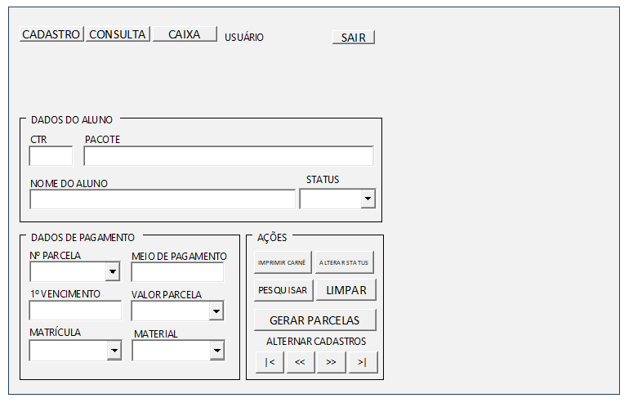

**Nome dos objetos:**

**Activate**

Private Sub UserForm_Activate()

'Abre Tela Cheia'

Application.Visible = False

pagamento.Width = Application.Width

pagamento.Height = Application.Height

pagamento.Left = Application.Left

pagamento.Top = Application.Top

pagamento.Show

End Sub

**INITIALIZE**

Private Sub UserForm_Initialize()

UserPagamento = Planilha14.Range("I1").Value

End Sub

Private Sub UserForm_QueryClose(Cancel As Integer, CloseMode As Integer)

'Desativando botão fechar'

If CloseMode = vbFormControlMenu Then

Cancel = True

End If

End Sub

**ACESSOS**

CADASTROS: CadAlun

Private Sub CadAlun_Click()

'Abrir Formulário Cadastro de Alunos'

Unload Me

UserForm1.Show

End Sub

CONSULTAS: consulta

Private Sub consulta_Click()

'Abrir Formulário Consultas'

Unload Me

consultar.Show

End Sub

CAIXA: receber

Private Sub receber_Click()

'Abre Formulário caixa'

Unload Me

caixa.Show

End Sub

USUÁRIO: UserPagamento

SAIR: saidaPagamento

Private Sub saidaPagamento_Click()

Unload Me

Login.Show

End Sub

## DADOS DO ALUNO

CTR: ctr

Private Sub ctr_Change()

'bloquear duplicata na geração de carne'

Planilha1.Range("H4").Value = ctr.Value

Planilha6.Visible = xlSheetVisible

Planilha6.Activate

Dim plan As String

plan = Planilha6.Name

Dim c

With Worksheets(plan).Range("D:D")

Set c = .Find(ctr, LookIn:=xlValues, lookat:=xlWhole)

If Not c Is Nothing Then

c.Activate

Pgto.Enabled = False

Else

Pgto.Enabled = True

End If

End With

Exit Sub

Planilha6.Visible = xlSheetVeryHidden

End Sub

PACOTE:pacote

‘para localização’

Planilha1.Range("D4").Value = NAluno.Value

Planilha1.Range("D6").Value = pacote.Value

Private Sub pacote_Change()

Planilha1.Range("D4").Value = NAluno.Value

Planilha1.Range("D6").Value = pacote.Value

End Sub

RowSource: Cursos

NOME DO ALUNO: NAluno

STATUS:Smart

RowSource: status

## DADOS DE PAGAMENTO

Nº PARCELA:parcela

RowSource: parcelas

MEIO DE PAGAMENTO:MPgto

CARNÊ

1º VENCIMENTO: venci

Private Sub venci_Change()

'Máscara de Entrada de Data completa'

venci.MaxLength = 10

Select Case venci.SelStart

Case Is = 2, 5

venci.SelText = "/"

End Select

End Sub

VALOR PARCELA:ValParcela

Private Sub VaParcela_Change()

Planilha1.Range("D5").Value = VaParcela.Value

End Sub

RowSource: VaParcela

MATRÍCULA: matri

RowSource: taxas

MATERIAL: mate

RowSource: Vmaterial

## AÇÕES

IMPRIMIR CARNÊ: imprimir

Private Sub Imprimir_Click()

If ctr = "" Then

Exit Sub

End If

Planilha1.Visible = xlSheetVisible

Application.Visible = True

Planilha1.Range("D11:D40").ClearContents

Dim linhaAtual As Double

Dim linha As Double

Dim ultimaLinha As Double

ultimaLinha = Planilha6.Cells(Rows.Count, "D").End(xlUp).Row

linhaAtual = 11

For linha = 2 To ultimaLinha

If Planilha6.Cells(linha, 4) = Planilha1.Range("H4").Value Then

Planilha1.Cells(linhaAtual, 4).Value = Planilha6.Cells(linha, 2).Value

linhaAtual = linhaAtual + 1

End If

Next linha

'imprimir carne'

Planilha1.Select

Planilha1.Activate

Dim intervalo As Range, totalIntevalo As Range

Set totalIntervalo = ([D11:D50])

For Each intervalo In totalIntervalo

If intervalo = "" Then

Rows(intervalo.Row).Hidden = True

Else

Rows(intervalo.Row).Hidden = False

End If

Next

Me.Hide

Planilha1.PrintPreview

Range("A1:J50").Select

Planilha1.Visible = xlSheetVeryHidden

Me.Show

End Sub

ALTRAR STATUS: alterarSTS

Private Sub alterarSTS_Click()

Dim linha As Integer

Dim valor As String

Dim resposta As VbMsgBoxResult

linha = 2

If Pgto = Pgto.Enabled = False Then

MsgBox "O CARNÊ DO ALUNO AINDA NÃO FOI GERADO OU NÃO FOI SELECIONADO NENHUM CTR !", vbExclamation, "SITUAÇÃO"

Exit Sub

End If

resposta = MsgBox("DESEJA ALTERAR O STATUS " & valor & "?", vbYesNo, "SITUAÇÃO")

If resposta = vbNo Then

Exit Sub

End If

valor = ctr.Value

Planilha6.Visible = xlSheetVisible

With Planilha6

Do Until .Cells(linha, "D").Value = ""

If valor = .Cells(linha, "D").Value Then

.Cells(linha, "I").Value = Smart.Value

End If

linha = linha + 1

Loop

End With

MsgBox "STATUS ALTERADO COM SUCESSO !!!", vbInformation, "SITUAÇÃO"

Planilha6.Visible = xlSheetVeryHidden

End Sub

PESQUISAR: CBPesquisar

Private Sub CBPesquisar_Click()

'Botão Pesquisar'

On Error GoTo Erro

Planilha11.Activate

Dim plan As String

plan = Planilha11.Name

Dim resp

resp = InputBox("DIGITE CTR DO ALUNO", "PESQUISA")

Dim c

Planilha11.Visible = xlSheetVisible

With Worksheets(plan).Range("B:B")

Set c = .Find(resp, LookIn:=xlValues, lookat:=xlWhole)

If Not c Is Nothing Then

c.Activate

ctr.Value = c.Value

NAluno.Value = c.Offset(0, 1).Value

pacote.Value = c.Offset(0, 18).Value

matri.Value = c.Offset(0, 21).Value

VaParcela.Value = c.Offset(0, 22).Value

parcelas.Value = c.Offset(0, 23).Value

mate.Value = c.Offset(0, 24).Value

Else

MsgBox "CTR NÃO ENCONTRADO!", vbCritical, "PESQUISA"

End If

End With

Exit Sub

Erro:

MsgBox "ERRO", vbCritical, "ERRO"

Planilha11.Visible = xlSheetVeryHidden

End Sub

LIMPAR: limpar

Private Sub Limpar_Click()

'Botão LIMPAR'

Me.ctr = ""

Me.NAluno = ""

Me.parcelas = ""

Me.pacote = ""

Me.MPgto = ""

Me.VaParcela = ""

Me.venci = ""

Me.Smat = ""

Me.mate = ""

Me.matri = ""

MsgBox "INICIAR UM NOVO CARNÊ!", vbInformation, "CARNÊ"

End Sub

GERAR PARCELAS: Pgto

Private Sub Pgto_Click()

'Criando parcelas para pagamento'

Dim lin As Long

lin = Planilha6.Range("B:B").Find(Empty).Row

If venci = "" Then

MsgBox "POR FAVOR SELECIONE A DATA DE INICIO !! ", vbExclamation, "DATA"

Exit Sub

End If

Dim i As Integer

Dim Venc As Date

Venc = VBA.CDate(venci.Text)

For i = 1 To parcelas.Text

Planilha6.Visible = xlSheetVisible

With Planilha6

.Cells(lin, "B") = Venc

.Cells(lin, "D") = ctr.Text

.Cells(lin, "E") = NAluno.Text

.Cells(lin, "F") = pacote.Text

.Cells(lin, "G") = MPgto.Text

.Cells(lin, "H") = VaParcela.Text

.Cells(lin, "I") = Smat.Text

.Cells(lin, "K") = "EM ABERTO"

.Cells(lin, "M") = UserPagamento.Text

End With

lin = lin + 1

Venc = VBA.DateAdd("m", 1, Venc)

Next i

MsgBox "Parcelas geradas com sucesso", vbInformation, "PARCELAS"

Dim valor As Double

Dim l As Double

l = 1

With Planilha6

Do

l = l + 1

If .Cells(l, 8).Value <> "" Then

valor = .Cells(l, 8).Value

.Cells(l, 8).Value = valor

End If

Loop Until .Cells(l, 8).Value = ""

End With

Pgto.Enabled = False

Planilha6.Visible = xlSheetVeryHidden

End Sub

PRIMEIRO REGISTRO: Primcads

Private Sub Primcads_Click()

'Primeiro Cadastro'

lin = 2

ctr = Planilha11.Cells(lin, 2)

NAluno = Planilha11.Cells(lin, 3)

pacote = Planilha11.Cells(lin, 20)

matri = Planilha11.Cells(lin, 23)

VaParcela = Planilha11.Cells(lin, 24)

parcelas = Planilha11.Cells(lin, 25)

mate = Planilha11.Cells(lin, 26)

Planilha6.Visible = xlSheetVeryHidden

End Sub

REGISTRO ANTERIOR: BtnAnterior

Private Sub BtnAnterior_Click()

' Botão retroceder'

If lin > 2 Then

lin = lin - 1

End If

ctr = Planilha11.Cells(lin, 2)

NAluno = Planilha11.Cells(lin, 3)

pacote = Planilha11.Cells(lin, 20)

matri = Planilha11.Cells(lin, 23)

VaParcela = Planilha11.Cells(lin, 24)

parcelas = Planilha11.Cells(lin, 25)

mate = Planilha11.Cells(lin, 26)

Planilha6.Visible = xlSheetVeryHidden

End Sub

PROXIMO REGISTRO: Btnproximo

Private Sub Btnproximo_Click()

'Proximo registro'

If lin < TOTlin Then

lin = lin + 1

End If

ctr = Planilha11.Cells(lin, 2)

NAluno = Planilha11.Cells(lin, 3)

pacote = Planilha11.Cells(lin, 20)

matri = Planilha11.Cells(lin, 23)

VaParcela = Planilha11.Cells(lin, 24)

parcelas = Planilha11.Cells(lin, 25)

mate = Planilha11.Cells(lin, 26)

Planilha6.Visible = xlSheetVeryHidden

End Sub

ÚLTIMO REGISTRO: UltCad

Private Sub UltCad_Click()

'Ultimo registro'

TOTlin = Planilha11.Range("A" & Rows.Count).End(xlUp).Row

lin = TOTlin

ctr = Planilha11.Cells(lin, 2)

NAluno = Planilha11.Cells(lin, 3)

pacote = Planilha11.Cells(lin, 20)

matri = Planilha11.Cells(lin, 23)

VaParcela = Planilha11.Cells(lin, 24)

parcelas = Planilha11.Cells(lin, 25)

mate = Planilha11.Cells(lin, 26)

Planilha6.Visible = xlSheetVeryHidden

End Sub

# **Modulo 7 – Consulta de pagamentos:**

Layout:

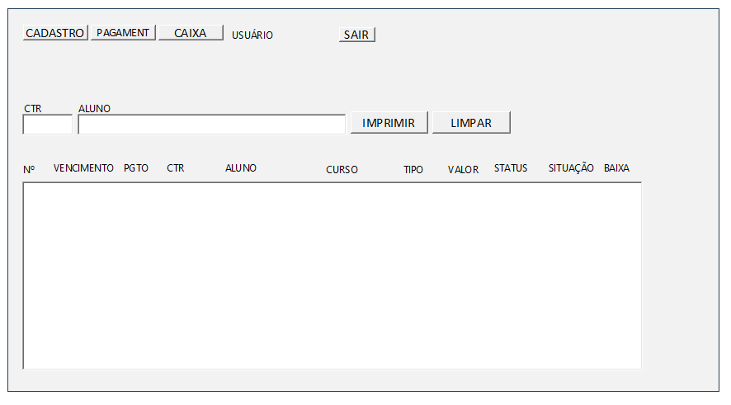

**Nome dos objetos:**

**Activate**

Private Sub UserForm_Activate()

'Abre Tela Cheia'

Application.Visible = False

consultar.Width = Application.Width

consultar.Height = Application.Height

consultar.Left = Application.Left

consultar.Top = Application.Top

consultar.Show

End Sub

**Initialize**

Private Sub UserForm_Initialize()

UserConsulta = Planilha14.Range("I1").Value

End Sub

Private Sub UserForm_QueryClose(Cancel As Integer, CloseMode As Integer)

'Desativando botão fechar'

If CloseMode = vbFormControlMenu Then

Cancel = True

End If

End Sub

CADASTROS: Cliente

Private Sub Cliente_Click()

'Abre Cadastro de CLientes'

Unload Me

UserForm1.Show

End Sub

PAGAMENTOS: Pgto

Private Sub Pgto_Click()

'Abre Formulário pagamentos'

Unload Me

pagamento.Show

End Sub

CAIXA: receber

Private Sub receber_Click()

'Abre Formulário caixa'

Unload Me

caixa.Show

End Sub

USUÁRIO: UserConsulta

SAIR: saidaConsulta

Private Sub saidaConsulta_Click()

Unload Me

Login.Show

End Sub

CTR: ctr

Private Sub ctr_Change()

Planilha1.Range("H4").Value = ctr.Value

End Sub

‘Evento de saída do ctr abaixo’

Private Sub ctr_Exit(ByVal Cancel As MSForms.ReturnBoolean)

' Fazendo a Procura do Nome do aluno de acordo com ctr inserido'

On Erro GoTo Erro

If ctr.Value = Empty Then

Exit Sub

End If

Dim linha As Double

Dim c As Variant

Dim plan As String

Planilha2.Visible = xlSheetVisible

plan = Planilha2.Name

With Worksheets(plan).Range("D:D")

Set c = .Find(ctr.Text, LookIn:=xlValues, lookat:=xlWhole)

If Not c Is Nothing Then

linha = c.Row

nome.Value = Planilha2.Cells(linha, 5).Value

Else

MsgBox " PAGAMENTO NÂO ENCONTRADO", vbInformation, "PAGAMENTO"

Exit Sub

Me.ctr = ""

Cancel = True

End If

End With

'Pesquisando situação Financeira do aluno'

ListBox1.ColumnWidths = "20;1;70;70;40;130;160;50;50;60;80;50;1"

Dim i As Integer, j As Integer

Dim X(1 To 1, 1 To 13)

Dim totalLinha As Long

ListConsulta.List = X

ListConsulta.Clear

Planilha2.Activate

Planilha2.Select

totalLinha = Planilha2.Range("A" & Rows.Count).End(xlUp).Row

For i = 2 To totalLinha

If Cells(i, 4).Value = ctr.Text Then

ListConsulta.AddItem (ListConsulta.ListCount + 1)

For j = 1 To 12

ListConsulta.List(ListConsulta.ListCount - 1, j) = Cells(i, j + 1).Value

Next

Else

MsgBox "NENHUM PAGAMENTO FOI ENCONTRADO", vbInformation, "PAGAMENTOS"

Exit Sub

End If

Next

Planilha2.Visible = xlSheetVeryHidden

Exit Sub

Erro:

MsgBox "Erro!", vbCritical, "PESQUISA"

End Sub

ALUNO: nome

IMPRIMIR: Imprimir

Private Sub Imprimir_Click()

'Imprimir Relatório ou salvar em pdf PrintPreview - Imprime e OUT salva pdf'

If ctr = "" Then

Exit Sub

End If

Dim linha As Integer

linha = 2

Planilha7.Visible = xlSheetVisible

Application.Visible = True

With Planilha7

.Activate

.Range("A2:J50").Clear

With Me.ListBox1

For X = 0 To .ListCount - 1

Range("A" & linha) = .List(X, 1)

Range("B" & linha) = CDate(.List(X, 2)) 'para corrigir a data'

Range("C" & linha) = CDate(.List(X, 3)) 'para corrigir a data'

Range("D" & linha) = .List(X, 4)

Range("E" & linha) = .List(X, 5)

Range("F" & linha) = .List(X, 6)

Range("G" & linha) = .List(X, 7)

Range("H" & linha) = .List(X, 8)

Range("I" & linha) = .List(X, 9)

'Range("J" & linha) = .List(X, 10)

linha = linha + 1

Next X

End With

End With

If ctr = "" Then

Exit Sub

Else

Me.Hide

Planilha7.PrintPreview

Range("A1:J1000").Select

Me.Show

End If

Planilha7.Visible = xlSheetVeryHidden

End Sub

LIMPAR: Limpar

Private Sub Limpar_Click()

'Limpando a busca'

ctr = ""

nome = ""

ListConsulta.Clear

End Sub

LISTA: ListBox1

# **Modulo 8 – Caixa:**

Layout:

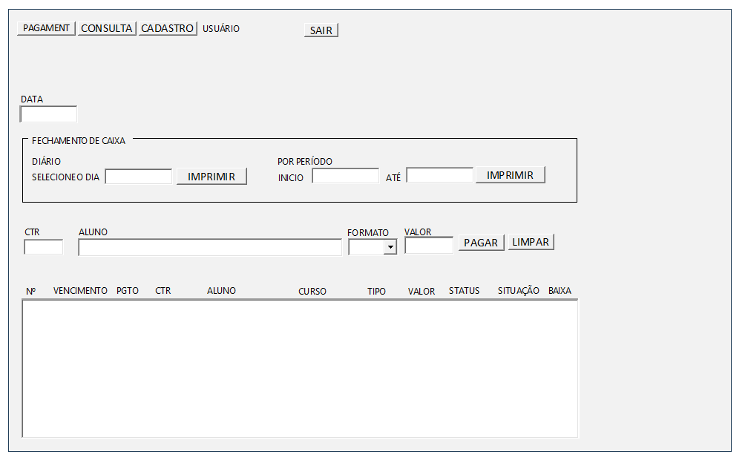

**Nome dos objetos:**

**Activate**

Private Sub UserForm_Activate()

'Abre Tela Cheia'

Application.Visible = False

caixa.Width = Application.Width

caixa.Height = Application.Height

caixa.Left = Application.Left

caixa.Top = Application.Top

consultar.Show

CTRcaixa.SetFocus

End Sub

**INITIALIZE**

Private Sub UserForm_Initialize()

‘iniciar data atual no caixa’

UserCaixa = Planilha14.Range("I1").Value

dataCaixa = Date

End Sub

Private Sub UserForm_QueryClose(Cancel As Integer, CloseMode As Integer)

'Desativando botão fechar'

If CloseMode = vbFormControlMenu Then

Cancel = True

End If

End Sub

PAGAMENTOS: pgtos.

Private Sub pgtos_Click()

‘abre o formulário de pagamento’

Unload Me

pagamento.Show

End Sub

CONSULTAS: consultas

Private Sub consultas_Click()

‘abre o formulário de consultas’

Unload Me

consultar.Show

End Sub

CADASTROS: cadastros

Private Sub cadastros_Click()

‘abre o formulário de cadastros’

Unload Me

UserForm1.Show

End Sub

USUÁRIO: UserCaixa

SAIR: saidaCaixa

Private Sub saidaCaixa_Click()

Unload Me

Login.Show

End Sub

DATA: dataCaixa

## FECHAMENTO DE CAIXA

DIA: diaCaixa

Private Sub diaCaixa_Change()

Planilha2.Range("N1").Value = diaCaixa

Planilha10.Range("E11").Value = diaCaixa

End Sub

‘evento de duplo clique abaixo’

Private Sub diaCaixa_DblClick(ByVal Cancel As MSForms.ReturnBoolean)

diaCaixa = GetCalendario(diaCaixa)

End Sub

IMPRIMIR: CommandButton1

Private Sub CommandButton1_Click()

'imprime relatorio de caixa diario'

If diaCaixa = "" Then

MsgBox "SELECIONE A DATA !!", vbExclamation, "RELATÓRIOS"

Exit Sub

End If

Planilha10.Visible = xlSheetVisible

Application.Visible = True

If diaCaixa <> "" Then

Me.Hide

Planilha10.PrintPreview

Planilha10.Select

Me.Show

End If

Planilha10.Visible = xlSheetVeryHidden

End Sub

**FECHAMENTO POR PERÍODO**

DATA INICIAL: dataInicio

Private Sub dataInicio_Change()

Planilha2.Range("L1").Value = dataInicio

Planilha3.Range("E9").Value = dataInicio

End Sub

‘evento duplo clique na data inicial’

Private Sub dataInicio_DblClick(ByVal Cancel As MSForms.ReturnBoolean)

dataInicio = GetCalendario(dataInicio)

End Sub

DATA FINAL: dataFim

Private Sub dataFim_Change()

Planilha2.Range("M1").Value = dataFim

Planilha3.Range("E10").Value = dataFim

End Sub

‘evento duplo clique na data final’

Private Sub dataFim_DblClick(ByVal Cancel As MSForms.ReturnBoolean)

dataFim = GetCalendario(dataFim)

End Sub

IMPRIMIR: printPorData

Private Sub printPorData_Click()

‘imprime por período’

If dataInicio = "" Or dataFim = "" Then

MsgBox "SELECIONE A DATA INICIAL E A DATA FINAL !!", vbExclamation, "RELATÓRIOS"

Exit Sub

End If

If dataInicio <> "" Then

Planilha3.Visible = xlSheetVisible

Me.Hide

Planilha3.PrintPreview

Planilha3.Select

Me.Show

End If

Planilha3.Visible = xlSheetVeryHidden

End Sub

## PAGAMENTO

CTR: CTRcaixa

Private Sub CTRcaixa_Exit(ByVal Cancel As MSForms.ReturnBoolean)

‘evento de saída’

On Erro GoTo Erro

If CTRcaixa.Value = Empty Then

Exit Sub

End If

Dim linha As Double

Dim c As Variant

Dim plan As String

Planilha6.Visible = xlSheetVisible

plan = Planilha6.Name

With Worksheets(plan).Range("D:D")

Set c = .Find(CTRcaixa.Text, LookIn:=xlValues, lookat:=xlWhole)

If Not c Is Nothing Then

linha = c.Row

nomeCaixa.Value = Planilha6.Cells(linha, 5).Value

Else

MsgBox " CTR NÂO ENCONTRADO", vbInformation, "PESQUISA"

Me.CTRcaixa = ""

Cancel = True

End If

End With

Exit Sub

‘evento de saida’

listaCaixa.ColumnWidths = "20;1;50;55;25;105;105;40;35;40;50;50"

Dim i As Integer, j As Integer

Dim X(1 To 1, 1 To 12)

listaCaixa.List = X

listaCaixa.Clear

Planilha6.Activate

Planilha6.Select

For i = 2 To 100

If Cells(i, 4).Value = CTRcaixa.Text Then

listaCaixa.AddItem (listaCaixa.ListCount + 1)

For j = 1 To 11

listaCaixa.List(listaCaixa.ListCount - 1, j) = Cells(i, j + 1).Value

Next

End If

Next

Erro:

MsgBox "Erro!", vbCritical, "PESQUISA"

Planilha6.Visible = xlSheetVeryHidden

End Sub

ALUNO: nomeCaixa

FORMATO: formCaixa

RowSource: MeioPgto

VALOR: valorCaixa

PAGAR: pagamentos

Private Sub pagamentos_Click()

'lançar pagamento ‘

Dim resposta As Integer

Dim linha, totalLinhas, totalLinha, id As Double

Dim X As Variant

Dim plan As String

plan = Planilha6.Name

If valorCaixa = "" Or CTRcaixa = "" Or formCaixa = "" Then

MsgBox "FALTA SELECIONAR O CTR, FORMATO OU O VALOR", vbCritical, "PAGAMENTOS"

Exit Sub

End If

resposta = MsgBox("DESEJA CONFIRMAR ESTE PAGAMENTO ?", vbYesNo + vbQuestion, "PAGAMENTOS")

If resposta = vbNo Then

Exit Sub

End If

Planilha6.Visible = xlSheetVisible

totalLinha = Planilha6.Range("A" & Rows.Count).End(xlUp).Row

With listaCaixa

totalLinhas = .ListCount – 1

For linha = 0 To totalLinha

If .Selected(linha) = True Then

id = .List(linha, 1)

With Worksheets(plan).Range("A:A")

Set X = .Find(id, LookIn:=xlValues, lookat:=xlWhole)

If Not X Is Nothing Then

'evitar pagamento da mesma parcela'

ID2 = listaCaixa.List(linha, 11)

If ID2 = "PAGO" Then

MsgBox "ESTA PARCELA JÁ ESTÁ PAGA, POR FAVOR SELECIONE OUTRA", vbInformation, "PAGAMENTOS"

Exit Sub

End If

Planilha6.Cells(X.Row, "C").Value = Date

Planilha6.Cells(X.Row, "J").Value = "BAIXADA"

Planilha6.Cells(X.Row, "K").Value = "PAGO"

Planilha6.Cells(X.Row, "M").Value = UserCaixa.Value

listaCaixa.List(linha, 3) = Date

listaCaixa.List(linha, 10) = "BAIXADA"

listaCaixa.List(linha, 11) = "PAGO"

Planilha6.Visible = xlSheetVeryHidden

'criar ID para identificação da parcela'

S = WorksheetFunction.CountA(Planilha2.Range("A:A")) + 1

ids = WorksheetFunction.Max(Planilha2.Range("A:A")) + 1

'lançar cópia do pagamento'

Planilha2.Visible = xlSheetVisible

Planilha2.Cells(S, 1).Value = ids

Planilha2.Activate

Range("A10000").Select

Selection.End(xlUp).Select

ActiveCell.Offset(0, 0).Select

ActiveCell.Offset(0, 1).Select

ActiveCell.Value = listaCaixa.List(linha, 2)

ActiveCell.Offset(0, 1).Select

ActiveCell.Value = CDate(Date)

ActiveCell.Offset(0, 1).Select

ActiveCell.Value = listaCaixa.List(linha, 4)

ActiveCell.Offset(0, 1).Select

ActiveCell.Value = listaCaixa.List(linha, 5)

ActiveCell.Offset(0, 1).Select

ActiveCell.Value = listaCaixa.List(linha, 6)

ActiveCell.Offset(0, 1).Select

ActiveCell.Value = formCaixa.Value

ActiveCell.Offset(0, 1).Select

ActiveCell.Value = valorCaixa.Value

ActiveCell.Offset(0, 1).Select

ActiveCell.Value = listaCaixa.List(linha, 9)

ActiveCell.Offset(0, 1).Select

ActiveCell.Value = listaCaixa.List(linha, 10)

ActiveCell.Offset(0, 1).Select

ActiveCell.Value = listaCaixa.List(linha, 11)

ActiveCell.Offset(0, 1).Select

ActiveCell.Value = UserCaixa.Value

Planilha2.Visible = xlSheetVeryHidden

End If

End With

End If

If linha >= totalLinhas Then

MsgBox "PAGAMENTO EFETUADO COM SUCESSO !!", vbInformation, "PAGAMENTOS"

Exit Sub

End If

Next linha

End With

Set X = Nothing

End Sub

LIMPAR: limpeza

Private Sub limpeza_Click()

‘limpar lista’

CTRcaixa = ""

nomeCaixa = ""

formCaixa = ""

valorCaixa = ""

diaCaixa = ""

dataInicio = ""

dataFim = ""

listaCaixa.Clear

End Sub

LISTA CAIXA: listaCaixa

# **Módulo 9 – planilhas**

## Planilha6

WorkSheet(Change)

Private Sub Worksheet_Change(ByVal Target As Range)

‘criação de ID’s automática na planilha de pagamentos’

Dim linha As Double, coluna As Double, id As Double

linha = Target.Row

coluna = Target.Column

If linha > 1 And coluna = 2 Then

id = linha - 1

With Planilha6

If .Cells(linha, 1).Value = Empty And .Cells(linha, 2).Value <> Empty Then

.Cells(linha, 1).Value = id

End If

End With

End If

End Sub

## Planilha11

WorkSheet(Change)

Private Sub Worksheet_Change(ByVal Target As Range)

'criação de ID's automática na planilha de cadastros'

Dim linha As Double, coluna As Double, id As Double

linha = Target.Row

coluna = Target.Column

If linha > 1 And coluna = 2 Then

id = linha - 1

With Planilha11

If .Cells(linha, 1).Value = Empty And .Cells(linha, 2).Value <> Empty Then

.Cells(linha, 1).Value = id

End If

End With

End If

End Sub

# **Módulo 10 – módulos**

mdlCalendário

Option Explicit

Dim Rótulos() As New cCalendário

Function GetCalendario(ByVal OBJ As Object)

Dim lTotalRótulos As Long

Dim ctrl As Control

Dim FRM As frmCalendário

Set FRM = New frmCalendário

For Each ctrl In FRM.Controls

If ctrl.Name Like "l?c?" Then

lTotalRótulos = lTotalRótulos + 1

ReDim Preserve Rótulos(1 To lTotalRótulos)

Set Rótulos(lTotalRótulos).lblGrupo = ctrl

End If

Next ctrl

FRM.Show

If IsDate(FRM.Tag) Then

GetCalendario = FRM.Tag

Else

GetCalendario = OBJ

End If

Unload FRM

End Function

# **Módulo 11 – Módulos de classe**

cCalendário:

Option Explicit

Public WithEvents lblGrupo As MSForms.label

Private Sub lblGrupo_Click()

lblGrupo.Parent.Tag = lblGrupo.Tag

lblGrupo.Parent.Hide

End Sub

**EstaPastaDeTrabalho**

Private SubWorkbook_Open()

Dim wb As Workbook

Dim planilha As String

'deixar planilha "INICIO" estatica'

ActiveWindow.DisplayHeadings = False

Planilha19.ScrollArea = "A1:T24"

'fechar todas as planilhas abertas quando iniciar'

planilha = ThisWorkbook.Name

For Each wb In Application.Workbooks

If LCase(wb.Name) <> LCase(planilha) Then

wb.Close savechanges:=True

End If

Next wb

Application.Visible = False

Application.WindowState = xlMaximized

'Comando para abrir apenas a tela de login no início'

Login.Show

End Sub